

QUALIDADE DE SOFTWARE

Andresa Dickson Schirmer Lima

Análise de Qualidade

São Paulo, 2026

RESUMO

Este trabalho apresenta uma análise de qualidade do site do Mercado Livre, que é bastante utilizado para compras online. A ideia foi avaliar a experiência de uso no dia a dia, observando pontos como facilidade de navegação, desempenho, design e confiabilidade.
A análise foi feita com base no uso real do site, considerando situações comuns como busca de produtos, leitura de avaliações e acompanhamento de pedidos. Também foram observados pontos positivos e algumas falhas que podem impactar a experiência do usuário.
O objetivo é entender melhor como a qualidade de um sistema influencia diretamente na satisfação de quem utiliza o serviço.

SUMÁRIO
1. RESUMO 2
2. SUMÁRIO 3
3. INTRODUÇÃO 4
4. O PROJETO 5
4.1 Detalhes do produto ou serviço 6
4.2 Tabela de Análise 7
4.3 Relatório 8
4.4 Evidências 9
4.5 Onde encontrar 11
5. CONCLUSÃO 12
6. REFERÊNCIAS BIBLIOGRÁFICAS 13

INTRODUÇÃO

Hoje em dia, plataformas de compras online fazem parte da rotina de muitas pessoas, e a qualidade desses sistemas é essencial para garantir uma boa experiência. Neste trabalho, será feita uma análise do site do Mercado Livre, que é uma das principais plataformas de compras online no Brasil.

A proposta é avaliar alguns aspectos importantes como usabilidade, performance, design e confiabilidade. A análise será baseada na experiência prática de uso, observando como o site se comporta em situações reais.

Com isso, é possível identificar pontos positivos e também oportunidades de melhoria, algo essencial para quem trabalha com qualidade de software.

O PROJETO
Para este trabalho, escolhi analisar o site do Mercado Livre, porque já uso no dia a dia e achei que seria mais fácil avaliar algo que já conheço bem.

A ideia foi observar como o site funciona na prática, em situações comuns, como buscar produtos, ver avaliações e acompanhar pedidos. Analisei pontos como facilidade de uso, desempenho, design e também a confiança nas informações.

Durante o uso, fui percebendo o que funciona bem e o que poderia melhorar. Isso ajudou a ter uma visão mais crítica sobre a qualidade do site.

O objetivo foi entender melhor como esses detalhes fazem diferença na experiência de quem usa.

- Detalhes do produto ou serviço
Nome do produto ou serviço: | Mercado Livre
Fabricante: | Mercado Livre
Tempo de uso: | 2 a 3 anos.
Outros detalhes relevantes sobre o produto: | Site de compras online que permite buscar produtos, comparar preços, avaliar vendedores e acompanhar entregas.

- Tabela de Análise
Característica | Sua percepção | Referência da evidência [caso tenha]
Usabilidade: | O site é fácil de usar e bem intuitivo. A busca funciona bem e os filtros ajudam bastante na hora de encontrar um produto específico. | 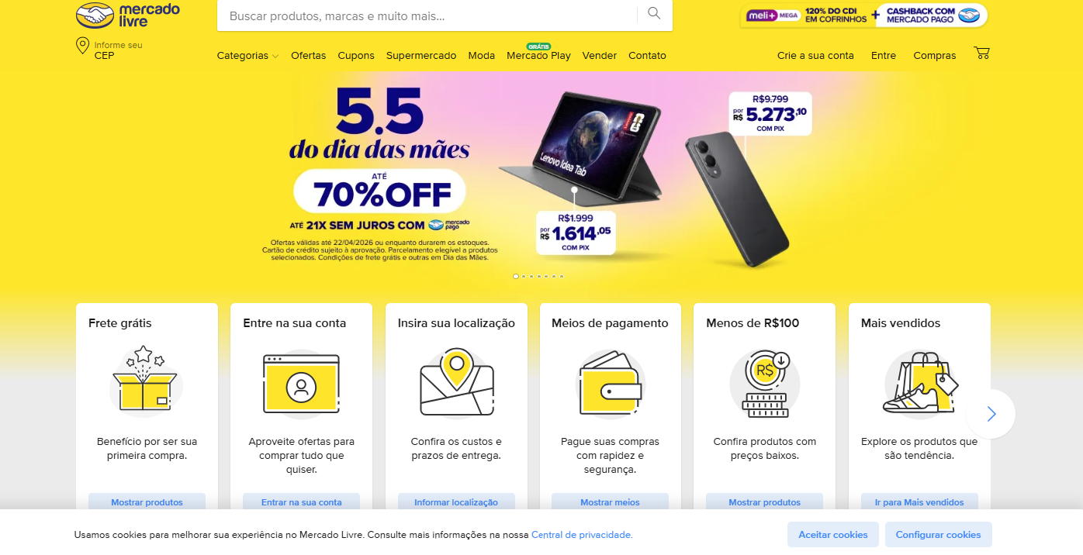
Matéria prima: | Por ser um site, não envolve material físico, mas a estrutura do sistema aparenta ser bem organizada e estável na maior parte do tempo.
Performance: | Na maioria das vezes, o site é rápido. Porém, em períodos de promoção ou muito acesso, pode apresentar lentidão ou demorar para carregar algumas páginas.
Design: | O design é simples e organizado, com destaque para ofertas e produtos. As cores chamam atenção, mas sem dificultar a navegação. | 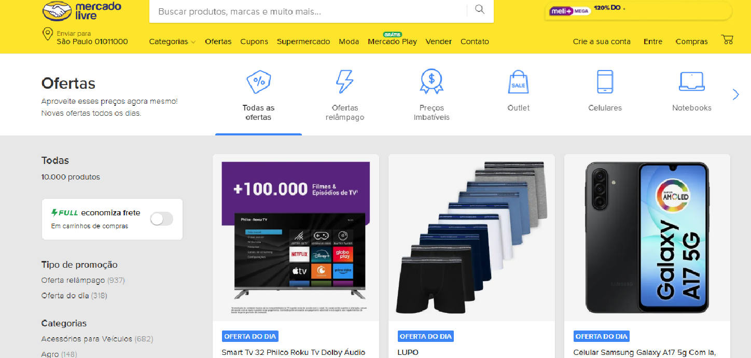
Confiabilidade: | O sistema de avaliações ajuda bastante, mas ainda é necessário verificar bem os vendedores antes de realizar uma compra.

RELATÓRIO
O site do Mercado Livre é utilizado com frequência para compras online, principalmente de itens do dia a dia e eletrônicos. O uso não é diário, mas acontece algumas vezes ao mês.
Na minha casa, o uso é feito principalmente por mim, mas outras pessoas também utilizam ocasionalmente.
De forma geral, o site é fácil de usar e não exige muito esforço para aprender a navegar. A busca por produtos funciona bem e os filtros ajudam bastante na escolha.
Em relação ao desempenho, o site costuma funcionar bem, mas em alguns momentos apresenta lentidão, principalmente em horários de maior acesso.
Outro ponto importante é a confiabilidade. Apesar de existir um sistema de avaliações, ainda é necessário analisar bem o vendedor antes da compra.
No geral, o site atende bem às necessidades, mas ainda pode melhorar em alguns pontos para oferecer uma experiência mais estável.

EVIDÊNCIAS
Imagem 1: Tela inicial do site do Mercado Livre no navegador
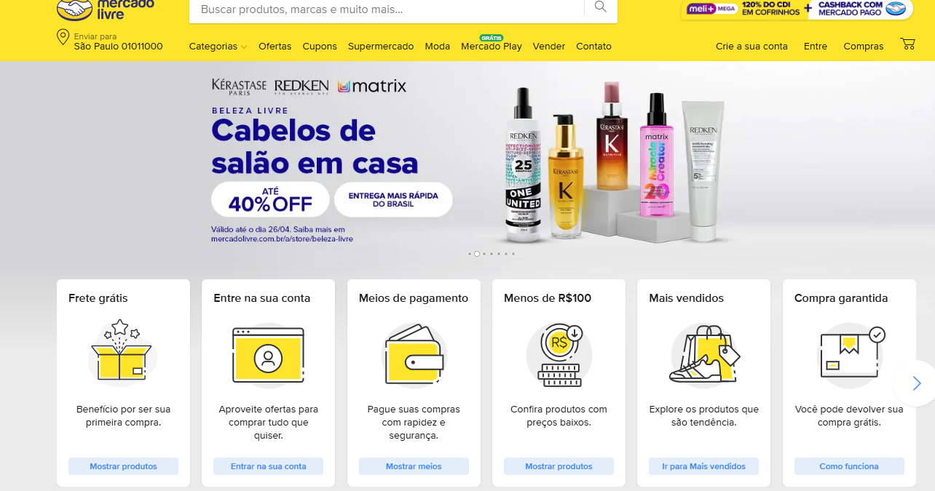

Imagem 2: Resultado de busca de produtos no site
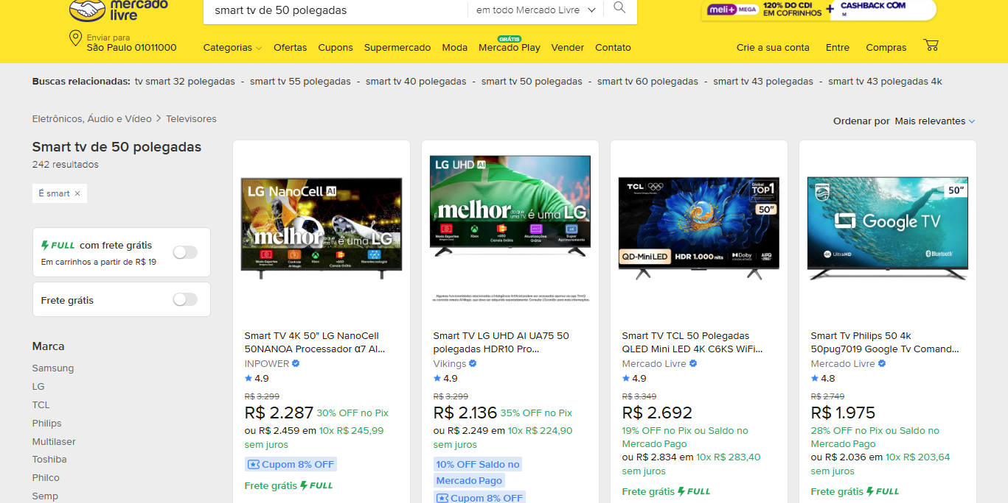

Imagem 3: Página de detalhes de um produto no navegador

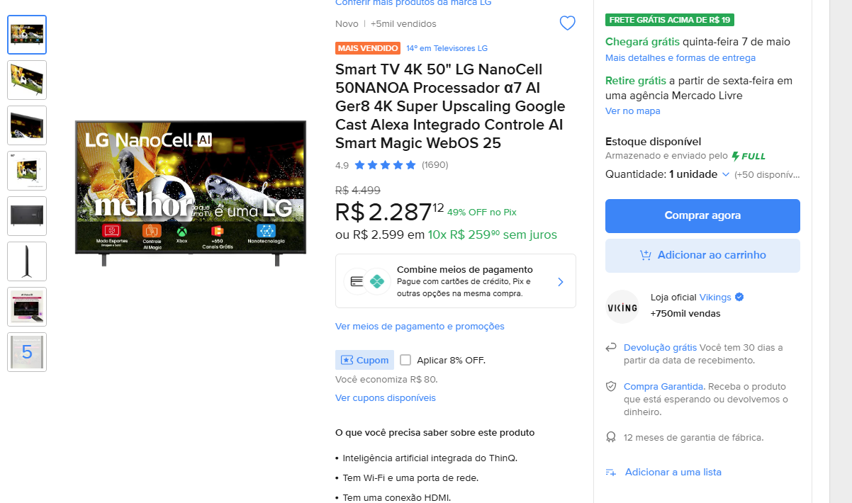
Imagem 4: Avaliações de um produto no site
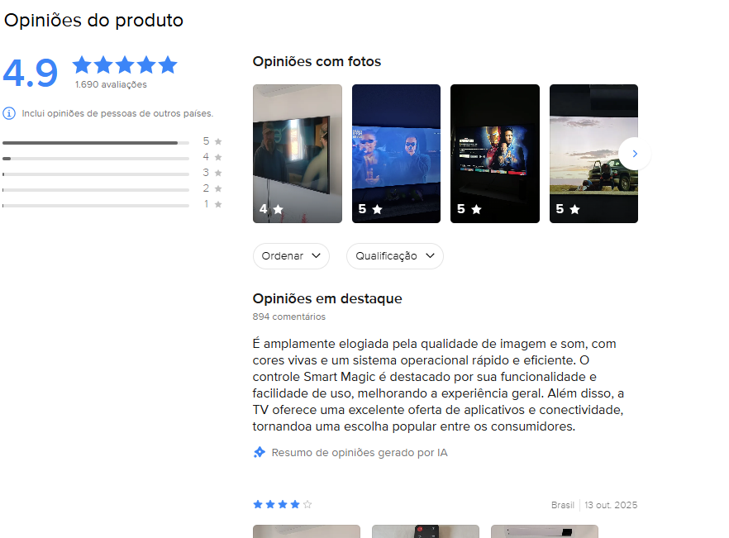
Imagem 5: Status de entrega de um pedido no site
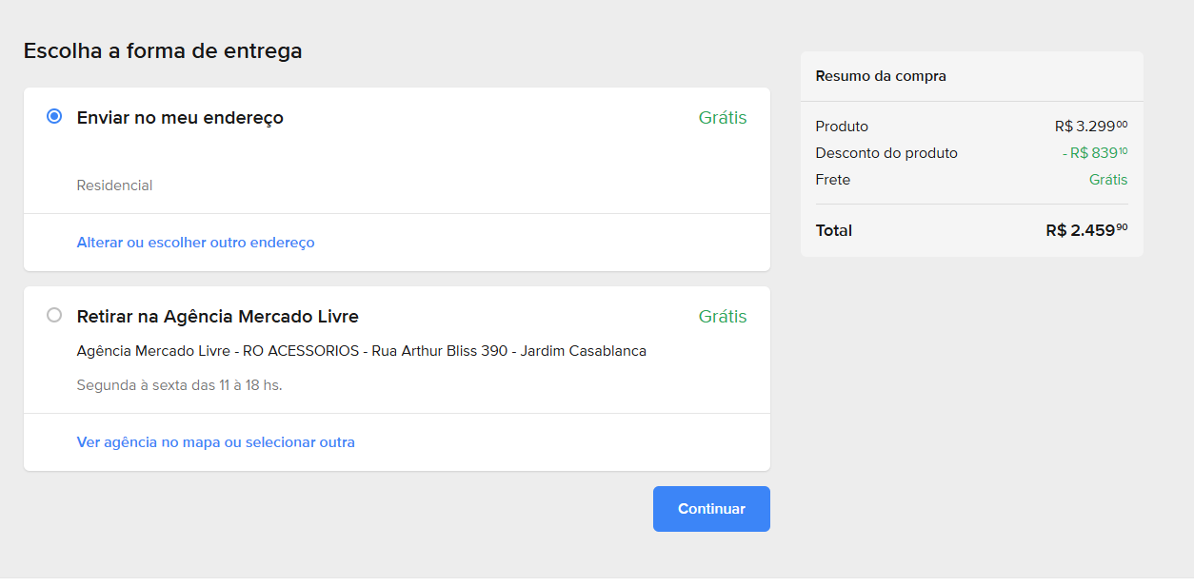

ONDE ENCONTRAR

O serviço pode ser acessado através do site oficial:
https://www.mercadolivre.com.br/
Também está disponível em aplicativo para dispositivos móveis, podendo ser encontrado na Google Play e App Store.

CONCLUSÃO
A realização deste trabalho ajudou a entender melhor como funciona a análise de qualidade de um sistema que faz parte do dia a dia. Foi possível perceber que, mesmo sendo um site bastante utilizado, ainda existem pontos que podem ser melhorados.
Esse tipo de análise é importante para desenvolver um olhar mais crítico, principalmente para quem deseja atuar na área de tecnologia. Com isso, é possível identificar problemas e pensar em melhorias que realmente fazem diferença na experiência do usuário.

REFERÊNCIAS BIBLIOGRÁFICAS
MERCADO LIVRE. Disponível em: https://www.mercadolivre.com.br/
Acesso em: 23 abr. 2026.

